学生団体紹介誌 マークサンプル/guidebook of club activity mark sample
各学生団体が紹介誌に付けるマークの一覧になります。マークは3種類あります。
This is a list of marks that each club will put on its manuscript for “guidebook of club activity”. There are three types of marks.

・留学生が在籍しているかどうか/ Whether international students are enrolled in the club
・活動に必要な日本語のレベル/ What level of Japanese is required for the activity
・新入生は初心者と経験者のどちらが多いか/ Whether new members are beginners or experienced

マークの意味は以下の画像を参照してください。
Please refer to the following image for the meaning of the marks.
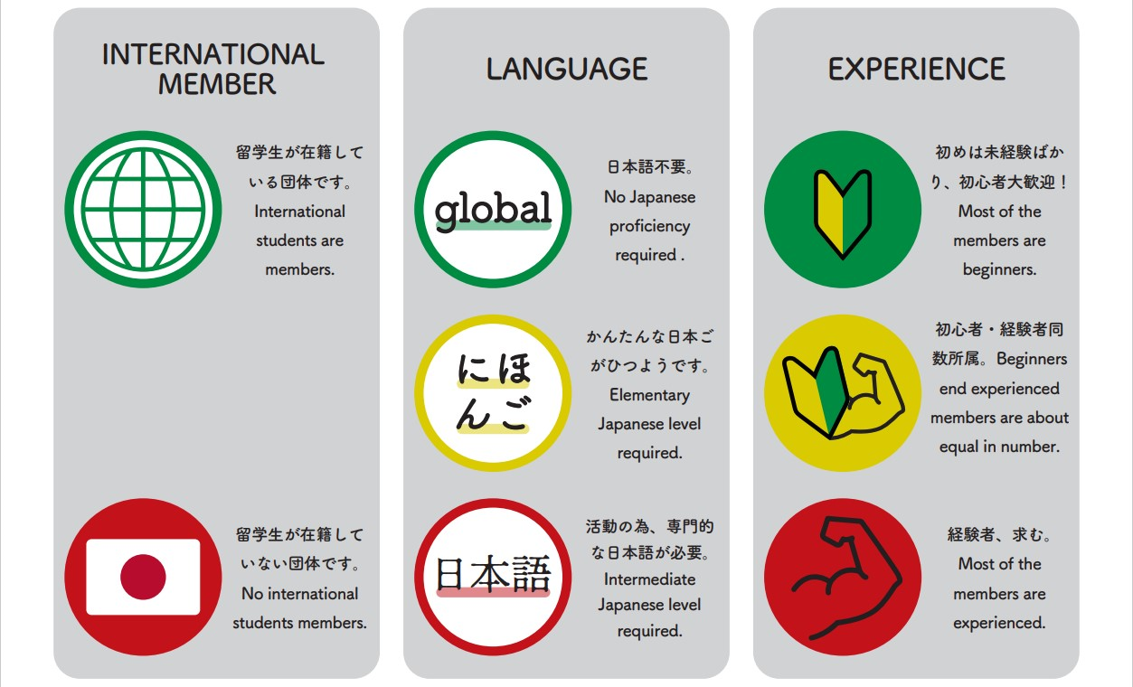
以下は3種類のマークをそれぞれ組み合わせた画像（計18個）になります。
該当する画像を、学生団体紹介誌原稿の右上に貼り付けてください。
Below are images combining each of the three types of marks (18 total).
Please paste the appropriate images in the upper right corner of the manuscript for “guidebook of club activity”.























